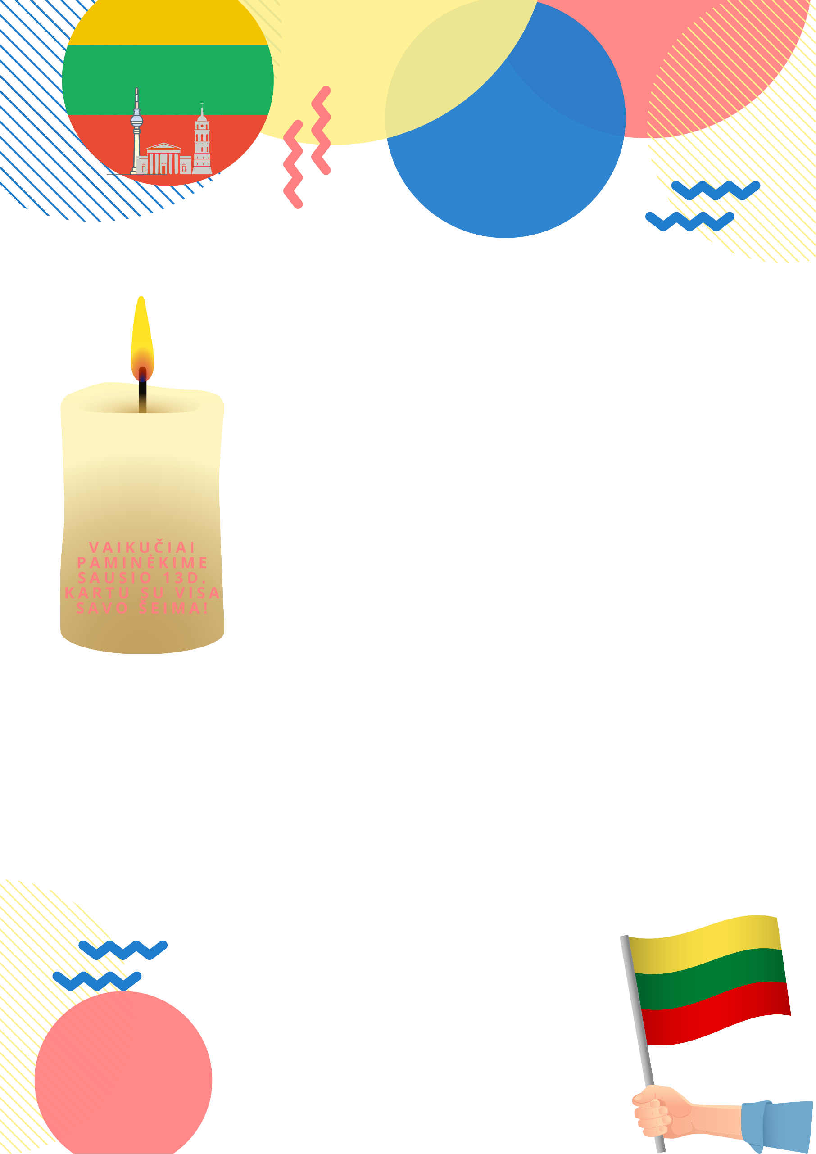

Vaikai artėja labai svarbi diena – Laisvės gynėjų diena! Pamuzikuokime ir pagerbkime Lietuvą, su visa savo šeima!

Padainuokime dainelę „Nupiešiu Lietuvą“
Nuoroda mokymuisi: (58) Nupiešiu Lietuvą - YouTube
Dainelės tekstas: Nupiešiu Lietuvą (žodžiai) - Dainos (popdainos.lt)

Stenkimės, kad vaikai dainuotų kartu su nurodyta dainele! Kai išmoksite, pabandykite dainuoti su fonograma - (58) Nupiešiu Lietuvą - YouTube
Kaip mokytis dainelę nurodyta - Priedas1

Vaikai pašokime!
Nuoroda šokiui: (58) Šokis vaikams TIKI TIKI - YouTube

Pasižiūrekime filmuką apie Vilnių, Gedimino sapnas!
Nuoroda: (58) Senoji Animacija - Kadaise Lietuvoje senojimanimacija.cf - YouTube

M. K. ČIURLIONIS „PASAKA APIE LIETUVĄ“
Išėjo Karalius su Karaliene į mišką. Tai buvo nepaprasta milžinų Karališka pora ir nepaprastas buvo tas mlžiniškas miškas. Medžių šakose tilpo didžiuliai miestai, rūmai ir bokštai.
Karalius ir Karalienė dėvėjo pasakiškus tautinius rūbus. Jų galvas puošė išdidžios karūnos. Tame tamsiame milžiniškame miške jie ieškojo tos vietos, iš kur švieselė švietė. Ir pagaliau jie rado ant žemės, tarp galingų tamsių stuobrių, mažytį saulės šviesa spindintį daiktelį.
Karalius jį paėmęs į rieškutes (rankutes) ir drauge su Karaliene ilgai žiūrėjo ir stebėjosi, klausdami vienas kito – kas čia galėtų būti?
O tai juk paprastas, mums taip gerai visiems žinomas, lietuviškas kaimas. Jis spindi pasauliui savo savotiška kultūra.

Iš Jono Rūtenio knygos „ČIURLIONIS“

Vaikai mylėkime savo kraštą ir valstybę,
visų labai labai pasiilgome!!!

Priedas 1

Kaip vaikams padėti išmokti daineles?
- Visų pirma pasakykite vaikui-vaikams pirmąją eilutę
Pvz.: Nupiešiu saulę lapo vidury
- Tada lėtai pabandykite atkartoti pirmąją eilutę kartu su savo vaiku.
Muzikos tekstas prasideda nuo - Nupiešiu saulę lapo vidury.

Svarbu
Stenkitės, kad eilutės kartojimas be muzikos atitiktų ritmiką kokia yra originalioje dainelės versijoje.
Kai vaikui jau sekasi ištarti, mokykitės antrąją eilutę, tada sujunkite išmoktas dvi eilutes ir pabandykite ritmiškai ištarti.
Sekantis žingsnis vėl tas pats su sekančiomis dvejomis eilutėmis.
Tada įjunkite vaizdo įrašą, kuris nurodytas nuorodoje, ir stenkitės pagal muziką padainuoti išmoktus žodžius.
Po to stenkitės sujungti visas keturias eilutes, ir posmelis išmoktas!
Tada pagal tą pačią mokymosi struktūrą mokykite vaiką ištarti priedainio tekstą.

Meninio ugdymo programą nuotoliniu būdu paruošė
Marius Mickus

